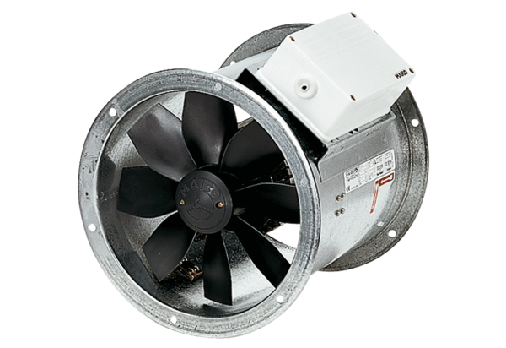Osiowy wentylator kanałowy DZR 45/4 BOpakowanie jednostkowe: 1 sztukaAsortyment: C
Numer artykułu: 0086.0033Producent: MAICO

